30.10.2021 МДК0301

Лабораторная работа №1

Изучение структуры операционной системы Windows 7

Цель работы: Ознакомиться с основными элементами интерфейса MS Windows, закрепить навыки работы с окнами, меню, научиться пользоваться встроенным средством получения справочной информации.

Оборудование (приборы, материалы, дидактическое обеспечение): методические рекомендации к выполнению работы; задание и инструкционная карта для проведения практического занятия

Компьютерные программы: компьютерные программы Windows, Microsoft Office, Paint

Содержание работы:

Основные понятия.

- Операционная система Windows - это современная многозадачная ОС с графическим интерфейсом пользователя, обеспечивающая взаимодействие пользователя с компьютером в форме диалога с использованием ввода и вывода на экран дисплея графической информации, управления программами с помощью пиктограмм, меню, окон, панелей (управления, задач, инструментов) и других элементов управления.

- Основой графического интерфейса системной среды Windows является объект «Рабочий стол», где находятся все необходимые инструменты (объекты) в определѐнном порядке.

- Пользователь может помещать на Рабочий стол значки объектов по своему желанию. Распространѐнными значками являются, например, «Мой компьютер» и «Корзина».
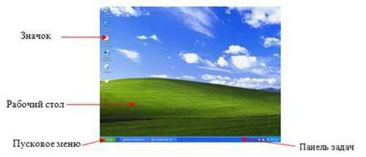

  - Значки для рабочего стола - это изображения или картинки, которые

- системе Windows или в Windows-приложениях соответствуют ярлыкам, документам, папкам, программам и пр.

  - Ярлык - это указатель программы или документа, содержащий информацию об объекте, на который он указывает, но не являющийся таковым. Ярлык отличается от значка программы или документа наличием стрелки в нижнем углу. Использование ярлыков позволяет избежать проблем со случайно удаленной информацией.

  - Обычно внизу Рабочего стола расположена графическая строка – это Панель задач, на которой располагаются главное меню системы (кнопка «Пуск»), меню быстрого запуска и меню задач

  - Окно – важная часть графического интерфейса Windows, это часть экрана для отображения информации. Окно называется активным, если с информацией в нѐм пользователь работает в данный момент.

  - Окна бывают:
- окна папок и приложений (программ);
- окна документов;
- окна диалога и настроек.

  - Окна папок и документов содержат:
- строка заголовка (яркий цвет – активное окно)
- строка меню окна

- панель инструментов (кнопок)
- строка состояния (подсказки)
- полосы прокрутки (лифты)
- рамка
- кнопка действий с окном
- кнопка «Свернуть окно» (в кнопку на Панели задач)
- кнопка «Окно/Весь экран»
- кнопка «Закрыть окно»

  - Диалоговые окна могут включать несколько вкладок. На вкладках размещаются элементы управления:

- кнопки с надписями;
- поле текстового ввода;
- раскрывающийся список;
- счетчик;
- флажок;
- переключатель;
- ползунок.

  - Курсор - это указатель текущего положения на экране при выполнении действий. Курсоры бывают:

- графический или курсор "мыши", представляющий собой различное изображение в разных ситуациях (его можно устанавливать и самостоятельно);

- текстовый или курсор клавиатуры, представляющий собой простой мигающий знак (подчѐркивание или вертикальная черта); он устанавливается, кроме средств клавиатуры, также и курсором "мыши".

  - Меню - это набор действий с возможными настройками (опциями) по отношению к объекту. В ОС Windows различают:

- Главное меню системы, вызываемое кнопкой "Пуск" в Панели задач Рабочего стола;

- Меню окна, расположенное во второй строке окна папки или приложения;

- Встроенное меню объекта или контекстное меню, вызываемое нажатием правой клавиши "мыши" при наведении еѐ курсора на объект.

Задания

Задание 1 Осуществить работу со Справочной системой Windows. Задание 2 Изучить алгоритм работы с проводником. Создать на диске
- набор папок, и представить их в виде древовидной структуры:

FS\DOСN FS\MOUSEN FS\PRACTICE FS\PRACTICE\DOCSN

Здесь N – номер варианта

- В папку DOSN скопировать 5 файлов различных типов (текстовый, электронная таблица, графический, аудио и программный)

- В папку MOUSEN скопировать несколько файлов с именем MOUSE, но с разными расширениями

- В папку FS\PRACTICE\DOCSN поместить 5 практических работ по любым предметам

- В корневом каталоге создать файлы READMY.doc с описанием файловой структуры, DIRINFO.doc с текстом
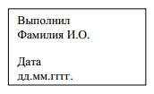

- Скопировать папку MOUSEN в каталог PRACTICE

- Удалить папку FS\MOUSEN

Задание 3 Поместить на рабочий стол ярлык своей файловой структуры, поменять изображение значка

Задание 4 Описать структуру предложенного окна

Порядок выполнения:

Задание 1

1 После запуска Windows щелкнем левой кнопкой мыши кнопку с надписью «Пуск»-«Все программы»-«Обслуживание» Щелкнем по пункту «Справка и поддержка», а затем в появившемся окне справочной системы MS Windows выберем пункт «Знакомство с основами Windows» откроется раздел «Основы Windows: все разделы».

- Просмотрим перечень предлагаемых для более подробного изучения тем, затем выбираем вариант задания согласно Приложения(пример: Выключение компьютера)
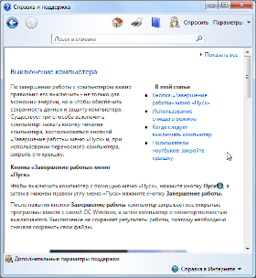

Задание 2

- Изучим возможности Проводника при поиске, переименовании и перемещении файлов. Изучим контекстные меню в панелях Проводника.

- Создадим на диске С папку FS, в которой создадим другие папки и файлы задания:

- Создадим текстовый файл READMY.doc с помощью текстового редактора Ms Word, в котором отобразим файловую структуру и файл DIRINFO.doc, содержащий краткую информацию о себе, сохраним эти файлы в указанном каталоге, используя при затруднениях справку.

- Внесем изменения в файловую структуру, согласно заданиям, используя для этого возможности Проводника и папки Мой компьютер.

Задание 3

- Поместим на рабочий стол ярлык своей файловой структуры, для этого откроем Мой компьютер → Диск С, выделим папку FS, вызовем контекстное меню, а в нем «создать ярлык»:
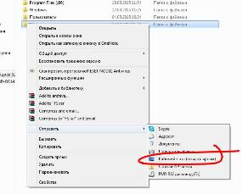

- Изменим значок ярлыка, для чего в контекстном меню выберем строку свойства, в открывшемся окне «сменить значок»:
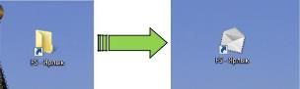

Задание 4

Опишем структуру окна …
выбираем вариант задания согласно Приложения (Пример –стрелки подписываем)

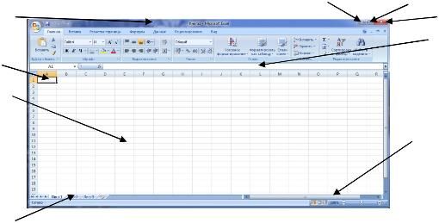

Полосы

прокрутки

Приложение к Заданиям:

Задание 1

Найти в справочной системе информацию по теме:
вариант задание
1, 7, 13, 19 | Область уведомлений панели задач.
2, 8, 14, 20 | Брандмауэр.
3, 9, 15, 21 | Использование библиотек для доступа к файлам и папкам.
4, 10, 16, 22 | Автоматическое обновление Windows
5, 11, 17, 23 | Печать изображений
6, 12, 18, 24 | Правила этикета при работе с электронной почтой
Задание 4
Описать:  вариант | задание
1, 7, 13, 19, | Окно папки.
2, 8, 14, 20, | Окно Ms Word.
3, 9, 15, 21, | Окно Ms Excel.
4, 10, 16, 22, | Окно Ms Power Point.
5, 11, 17, 23, | Окно Paint
6, 12, 18, 24, Окно Windows Media

Варианты заданий по ФИО
Фамилия | Имя | Вариант
Антонов | Владимир | 1
Батунин | Даниил | 2
Васильев | Владислав | 3
Вилков | Михаил | 4
Захлыстин | Максим | 5
Комухин | Алексей | 6
Кугаев | Адлан | 7
Кузнецов | Алексей | 8
Кузнецова | Анастасия | 9
Курков | Евгений | 10
Майоров | Дмитрий | 11
Маслеников | Анатолий | 12
Митричев | Данил | 13
Пастухов | Степан | 14
Патрунин | Владимир | 15
Рыжова | Варвара | 16
Соколов | Сергей | 17
Ферулев | Михаил | 18
Халилов | Эмиль | 19
Чапыгин | Антон | 20
Чикунов | Никита | 21
Шведова | Арина | 22
Сизов | Александр | 23
Лебедев | Антон | 24

Порядок выполнения задания, методические указания:
- ознакомиться с теоретическими положениями по данной теме;
- выполнить задания практической работы;
- сформулировать вывод

Содержание отчета: отчет по практической работе должен содержать: основные определения, рассуждения по выполнению заданий, необходимые изображения, вывод по работе

Контрольные вопросы:

- Что такое операционная система Windows? Какими достоинствами она обладает?
- Что такое папка?
- Что такое панель задач?
- Поясните назначение кнопки Пуск?
- Что такое рабочий стол?
- Какие объекты расположены на рабочем столе?
- Что такое значок на рабочем столе?
- Что такое ярлык?
- Чем отличаются значок и ярлык?
- Что такое окно?
- Какие бывают окна?
- Из каких элементов состоят окна папки или документа?
- Из каких элементов состоят диалоговые окна?
- Что такое курсор?
- Виды курсоров?
- Что такое меню?
- Поясните назначение программы Проводник?
- Как получить информацию о свойствах объекта?
- Какие программы относятся к числу стандартных программ
Windows?
- Как используется контекстное меню?

Кратко что от вас требуется:
-написать заголовок «Лабораторная работа №1 Изучение структуры операционной системы Windows 7»

-выполнить задания, оформить Задание 1 и Задание 4

-ответить на Контрольные вопросы

(можете делать в любом формате- docx, бумажном варианте)

Присылать kuzn117@yandex.ru Срок 02.11.2021

